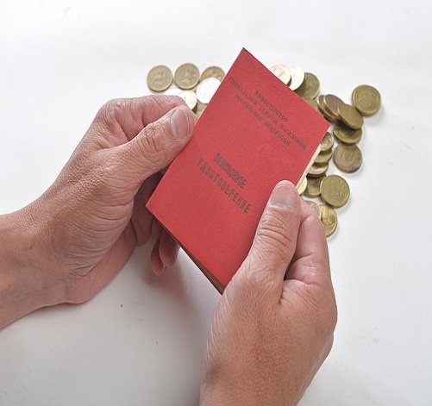
Россиянам вернут пенсионные удостоверения
Документ будет представлять из себя пластиковую карту
Влад СМЕРТИН
КОММЕНТАРИИ (21)

В Минтруде заявили, что со следующего года планируют вернуть пенсионные удостоверения.
Фото: Иван МАКЕЕВ
В Минтруде заявили, что со следующего года планируют вернуть пенсионные удостоверения. Причем можно будет получить его как в физическом виде — на пластиковой карте, так и в электронном.
Последние 5 лет пожилые россияне обходились без собственных корочек, но время доказала, что документ им все-таки нужен. «Комсомолка» разбиралась, как получить новый документ, и кому он будет полезен.
Почему пенсионерам перестали выдавать удостоверения?
Чиновники понадеялись, что все есть в базах данных. Человеку достаточно иметь с собой паспорт, чтобы в Пенсионном фонде или другом государственном учреждении о нем быстро все узнали, например, получает ли он пенсию. То есть хотели как лучше, чтобы народ не носил с собой лишние корочки.
Но жизнь показала, что пенсионное удостоверение нужно. В магазинах и аптеках пожилым людям делают скидки, проезд на общественном транспорте для них бесплатный или льготный. В таких случаях статус пенсионера надо подтверждать свой статус. В некоторых регионах, например, в Москве, роль такого удостоверения выполняют социальные карты. Но в большинстве пенсионерам приходится ходить со справками о назначении пенсии.
Удобно ли обходиться без пенсионного удостоверения?
Наверно, любой пенсионер скажет, что неудобно. Вместо прежних корочек теперь приходится носить листок А4. В региональных отделениях ПФР выдают сразу по 3-5 справок о назначении пенсии, чтобы старики не приходили каждый раз, когда листочек поистрепается.
Кроме того, многих возмущает, что в справке указан размер выплат. То есть каждый раз, предъявляя такой документ в общественном транспорте или магазине пенсионер рассказывает, сколько у него денег.
Что предлагают чиновники?
На смену корочкам и листам А4 придет пластиковая карта. На ней будет ФИО пенсионера, его фото и информация о пенсии. Но только о ее виде, а не о конкретных суммах. Справку о назначении пенсии тоже продолжат выдавать, если пенсионер того захочет.
Как получить новый документ?
Достаточно обратиться в территориальное отделение Пенсионного фонда России. А новым пенсионерам его будут оформлять при выходе на заслуженный отдых.
Носить удостоверение надо будет обязательно?
Нет. Оно будет существовать и в электронном виде. Если пенсионеру понадобится какая-то государственная услуга, всю необходимую информацию о нем чиновники получат от коллег через систему межведомственного взаимодействия. Например, как утверждают в Минтруде, для оформления льгот удостоверение не спрашивают.
Старое удостоверение надо будет поменять?
Совсем не обязательно. Все документы, выданные до 2015 года остаются в силе. А у тех, кто вышел на заслуженный отдых позже, будет выбор между пластиковым, бумажным или электронным удостоверением.
https://www.kursk.kp.ru/daily/217182/4287195/?utm_referrer=https%3A%2F%2Fzen.yandex.com%2F%3Ffrom%3DspecialVideo&utm_source=YandexZenSpecialVideo

